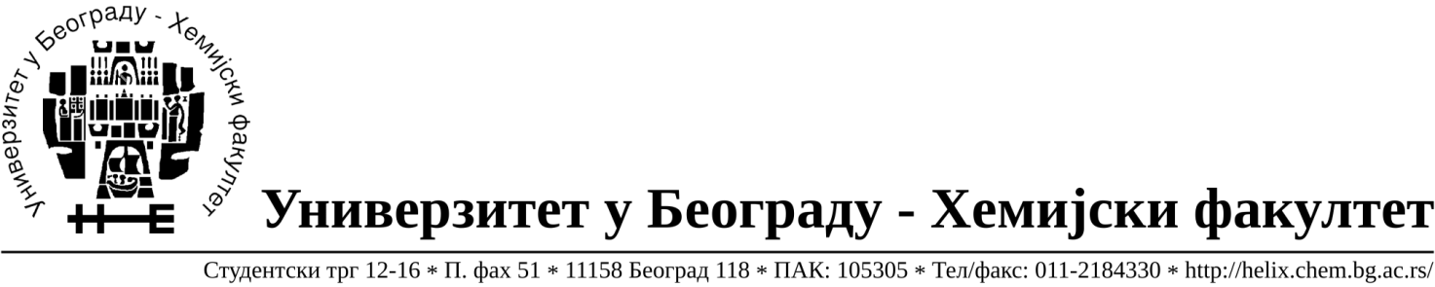

На основу члана 116. Закона о јавним набавкама („Службени гласник РС“, бр. 124 / 12), Универзитет у Београду – Хемијски факултет објављује:

ОБАВЕШТЕЊЕ О ЗАКЉУЧЕНОМ УГОВОРУ

Назив, адреса и „Интернет“ страница наручиоца: Универзитет у Београду – Иновациони центар Хемијског факултета у Београду д.о.о., Студентски трг 12-16, http://www.chem.bg.ac.rs/ichf/nabavke/index.html
Врста наручиоца: наука

Опис предмета набавке, назив и ознака из општег речника набавке: добра – материјала за науку(лабораторијско стакло и потрошни материјал).
формиране по партијама( 73 партијe) Поступак јавне набавке мале вредности ЈН 2/14.
Ознака из општег речника набавке:

33793000- производи од стакла за лабораторијске намене
38437000- лабораторијске пипете и прибор,

Критеријум за доделу Уговора; економски најповољнија понуђена цена.

Број примљених понуда: укупно за све партије 7.

Датум доношења Одлуке о додели Уговора: 31.10.2014.
Датум закључења Уговора: 24.11.2014.
Основни подаци о добављачима, партије за које је уговорена вредност и укупна уговорена вредност:

Бр | Назив понуђача | Адреса, ПИБ и Матични бр. | Број уговора | Партије | Укупно уговорена вредност без ПДВ-а
1 | Uni-chem d.o.o. | Страхињића Бана 44  Београд, 100052572, 17167677 | 401/3 | 11,23,24,30,33,56,57,  61 | 8,750.56
2 | Kefo d.o.o. | Бачка 1U Земун, 105046072, 20302216 | 401/5 | 2,5,7,9,18,36,37,38,39,40,41,43,44,45,52,53,54,55,58,62,63,69,71 | 88,881.08
3 | Superlab d.o.o. | Милутина Миланковића 25  Нови Београд,  101822498, 17051717 | 401/4 | 3,59,65,72,73 | 93,191.00
4 | G-2 d.o.o. | Цара Душана 268и  Земун,  105630278  20413832 | 401/6 | 4,25,28, | 7,560.00
5 | Many Agrovet d.o.o. | Рузвелтова 45/I Београд,  100041867  06015255 | 401/2 | 13,19,20,27,31,32,46,47,48,51,60 | 13,391.00
6 | MC Latra d.o.o. | Херцеговачка 3,Земун  105999504  20508116 | 386/1 | 1,6,8,10,12,14,15,16,  17,26,29,34,35,42,64,66,70 | 125,336,00

Период важења Уговора: до 30.04.2015. године.

